Оценка радиационной обстановки на территории некоторых районов Орловской области
Кириллова А.Д.
студент
Российский университет дружбы народов, экологический факультет, Москва, Россия
E-mail: sashak1994@mail.ru
В результате аварии на Чернобыльской АЭС территория Орловской области подверглась радиоактивному загрязнению. Основным радионуклидом, представляющим опасность для человека, является Cs-137. Из почвы радиоцезий поступает в растения, далее переходит в животных, а затем в организм человека.
Цель работы – исследовать подвергшиеся радиоактивному загрязнению некоторые районы Орловской области.
Задачи работы:
1) Измерить уровень МАЭД в различных районах Орловской области.
2) Провести гамма-спектрометрический анализ отобранных образцов почвы.
Объект исследования – Орловская область (Дмитровский, Болховский, Залегощенский районы). Для исследования содержания техногенных радионуклидов в почве нами были выбраны 4 точки, которые расположены на территориях, подвергшихся радиоактивному загрязнению различного уровня (от 1 до 5 Ки/км²; от 5 до 15 Ки/км²).
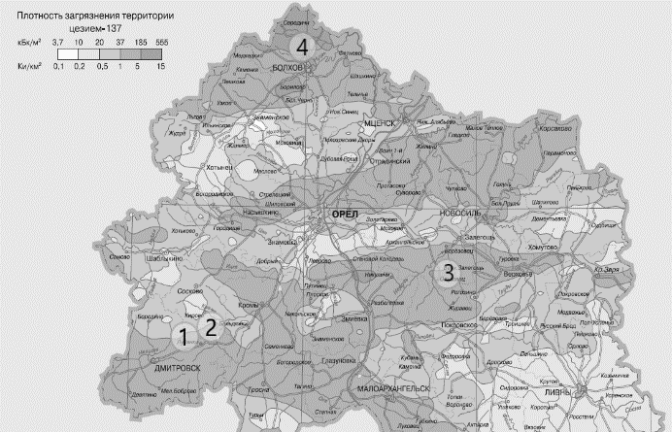
Измерения мощности амбиентного эквивалента дозы (МАЭД) проводили на высоте 1,0 м и 10 см над поверхностью земли с помощью дозиметра ДРГ-08А «Скаут». Измерения активности радионуклидов в счётных образцах проводили при помощи гамма-спектрометра с ПО «Прогресс».
Точка 1 – д. Васильевка – загрязнение до 5 Ки/км², почвы серые лесные, сосново-дубовый лес.
Точка 2 – с. Лубянки - загрязнение до 5 Ки/км², почвы серые лесные, целина.
Рис. 1. Карта загрязнения Орловской области Cs-137 в 1986 году [1] с точками отбора почв в 2017 году
Точка 3 – п. Коровник - загрязнение до 15 Ки/км², черноземы, целина.
Точка 4 – д. Павлова - загрязнение до 15 Ки/км², почвы серые лесные, березовый лес.
Проведенные измерения показали, что во всех исследуемых точках МАЭД гамма-излучения не превышает значения в 0,23±15% мкЗв/ч.
Содержание в почве Cs-137 варьируется в зависимости от места расположения точки отбора проб. Наибольшее значение содержания Cs-137 в почве выявлено в точке №1 -
д. Васильевка.
Литература
1. Атлас современных и прогнозных аспектов последствий аварии на Чернобыльской АЭС на пострадавших территориях России и Беларуси (АСПА Россия–Беларусь) / Под ред. Ю.А. Израэля и И.М. Богдевича. – Москва–Минск: Фонд «Инфосфера»–НИА-Природа, 2009. – 140 с.

Автор выражает благодарность научному руководителю к.б.н. Кулиевой Г.А., а также к.г.-м.н. Березкину В.Ю., Щербиной Е.А., сотрудникам кафедры радиоэкологии и экотоксикологии факультета почвоведения МГУ им. М.В. Ломоносова.

